FORMULARIO PRESENTACIÓN A CAB

IDENTIFICACIÓN DE CAMBIO
Área iniciativa | Automotriz
Nombre iniciativa: | GCTI-578 Ajuste Apis Monaco-MacaFront Maca-BackEnd TK365398-401416-400387
Nombre responsable: | Marina Contreras / Marcelo Mora
Correo electrónico: | Marina.contreras@tanner.cl
Id RFC:
¿Se ha presentado una propuesta para este cambio en una fecha anterior? |  | SI: ___ NO: _X__
Fecha de la última presentación (actual) |  | 17-04-2026

DESCRIPCIÓN DEL CAMBIO
Detallar el cambio propuesto:
FIX realizado por Juan Caniumilla (SN4)
1.- Agregar formas pago Upago-Servifacil-Pac Scotiaback_Security TK365398
Estas formas de pago, para que salgan correctamente en reporte y pantallas, se agregan y corrigen en:
- Para UPAGO y SERVIFACIL: Se modifica API " Maca-BackEnd "
-Para PAC Scotiabank y Security: Se modifica API " Maca-Front" y "Maca-BackEnd".

2.- Diferencia Valor Vehículo, por tener misma Patente TK401416
Se provoca el problema cuando existe más de un registro en BDD con la misma patente y distinto valor, que es normal en renegociaciones.
Se condiciona la búsqueda de vehículo por patente+marca+valor (estaba solo patente).
"Maca-BackEnd"

3.- Cambio de estado negocios pagados totalmente TK400387
Hay créditos con cuota cero, que, a pesar de estar pagada la última cuota, quedan abiertos.
El ajuste en "Maca-BackEnd" es validar que, al estar todas las cuotas pagadas, se cierra el crédito.

MOTIVO DE IMPLANTACIÓN
Explique por qué se debe implementar el cambio:
1.- Agregar formas pago Upago-Servifacil-Pac Scotiaback_Security TK365398:
- En el ticket 365398, Leslie Gallardo (jefe operaciones post venta) señala que en el reporte “Resumen de Pagos” de Monaco, no quedaba bien identificado el recaudador solo en 2 casos: Recaudadores "UPAGO" y "SERVIFACIL". En la imagen adjunta se observa en la columna "Forma de pago", que en ambos casos queda como "Otros".
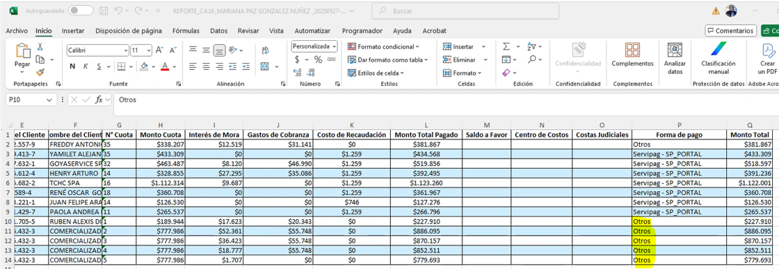

2.- Diferencia Valor Vehículo, por tener misma Patente TK401416
- En el ticket 401416 Camila Escalona (jefe de Operaciones y proyectos), señala que hay problemas con las renegociaciones desde diciembre/25, donde al momento de cursar hay un saldo de operación, pero luego en "Mónaco otorgue" este saldo cambia.
- Al existir esta diferencia no permite liquidar el crédito anterior y se debe enviar ticket por cada operación, retrasando la operatividad del flujo.
- El mayor impacto se produce en cierre de cada mes.

3.- Cambio de estado negocios pagados totalmente TK400387
- El ticket fue levantado también por Leslie, el 13/02/26 donde solicita apoyo para revisar este caso: Créditos en los que cliente ya pago la última cuota se mantienen en estado abierto cuando lo correcto es estado cerrado.
-Esto se mitiga actualmente con ticket al equipo SN3 pidiendo el cierre de la cuota

PRIORIDAD DEL CAMBIO PROPUESTO
Tipo de prioridad: | Muy Alto (Emergencia) | _____
 | Alto | __ X __
 | Normal | ____
 | Bajo | _____

TIPO DE CAMBIO
Indicar el o los elementos que serán afectados por el cambio:
____ La red | ____ Base de datos | ____ Sistema operativo
____ Hardware | __X__ Software instalado | ____ Seguridad
____ Otro | ____ Programar Interrupción | ____ Procedimientos
Descripción del tipo de cambio "Otro":

IMPACTO EN PERSONAL
Describir si posterior al cambio se requerirá de forma permanente actividades manuales adicionales:
No hay actividades posteriores

IDENTIFICAR QUÉ SERVICIOS SE VERÁN IMPACTADOS CON EL CAMBIO
Nro | Servicio | Descripción | Durante (S/N) | Después  (S/N)
1 | "Monaco-MacaFront" | Update | SI
2 | "Maca-BackEnd" | Update | SI
...

RIESGOS PRODUCTO DE LA implementación
Nro | Indicar los riesgos de la implementación | Medidas de mitigación
1 | No obtener el resultado esperado | Rollback de Api´s indicadas
2

TIEMPOS REQUERIDOS PARA LA IMPLEMENTACIÓN
Etapa de la implementación del cambio | Tiempo requerido: (2,0 HH)
Tiempo para ejecución del cambio: | 00:15
Tiempo para validación área que solicita: | 00:45
Tiempo para vuelta atrás: | 00:60

ESTRATEGIA VUELTA ATRÁS
Delinear una estrategia de rollback en caso de falla:
Volver a las versiones de la API’s "Monaco-MacaFront" y "Maca-BackEnd" respaldadas al inicio de la actividad

ESTIMACIÓN DE RECURSOS NECESARIOS -> N/A
Concepto | Servidor de ejecución: | Incremento esperado: | Disponibilidad actual:
Memoria (GB) | N/A
Disco (GB)
CPU (%)
Tráfico red (Kbps)
TPH (Trxs por hora)

ESTIMACIÓN DE CRECIMIENTO ESPERADO -> N/A
Concepto | Requerido actual | Crecimiento en 3 meses | Crecimiento en 6 meses
Memoria (GB) | N/A
Disco (GB)
CPU (%)
Tráfico red (Kbps)
TPH (Trxs por hora)

APROBACIÓN DE QA
Nombre responsable UAT: | Nelson Ortiz+Negocio
Fecha aprobación: | 20/04/2026

PRUEBAS DE CARGA -> N/A
Concepto | Servidor de ejecución: | Sin software | Con software en ejecución | Carga 10 trxs paralelas | Carga 100 trxs paralelas | Carga 1000 trxs paralelas
Memoria (GB) | N/A
Disco (GB)
CPU (%)
Tráfico red (Kbps)
TPH (Trxs por hora)

Se adjunta evidencia de las pruebas de carga: SI __ NO _X_

FECHA PROPUESTA POR EL NEGOCIO PARA REALIZAR CAMBIO
Fecha | 20-04-2026 | Hora: | 21:00 hrs

SECCIÓN DE USO EXCLUSIVO CAB

OBSERVACIONES

Nivel de riesgo asignado:

Alto: _____
Medio: _____
Bajo: _____

CONCLUSIÓN:

En base a los antecedentes presentados, la argumentación realizada y el nivel de riesgo asignado, el comité asesor de cambios (CAB) considera que el paso a producción solicitado debe ser RECHAZADO/APROBADO.

Fecha: dd-mm-aaaa

